На основании постановления Костромской области от 18 марта 2010 года № 79-а «О порядке и условиях предоставления мер социальной поддержки отдельным категориям детей в Костромской области по обеспечению отдыха и оздоровления», Закона Костромской области «Об основах организации и обеспечения отдыха, оздоровления и организации занятости детей в Костромской области» от 21.03.2024 года ***дети, находящиеся в трудной жизненной ситуации***, в возрасте от 7 до 18 лет имеют право **три раза в год**пройти оздоровление в санаторно-оздоровительных лагерях: **- *один раз в период с 1 июня по 31 августа текущего года;***

***- один раз в период с 1 января по 31 мая текущего года;***

***- один раз в период с 1 сентября по 31 декабря текущего года.*** Для подачи заявления **в санаторий** нужны следующие документы:



* Копия свидетельства о рождении ребенка (+оригинал);
* Копия паспорта родителя (законного представителя) +оригинал;



* Справка 070-у (из поликлиники).

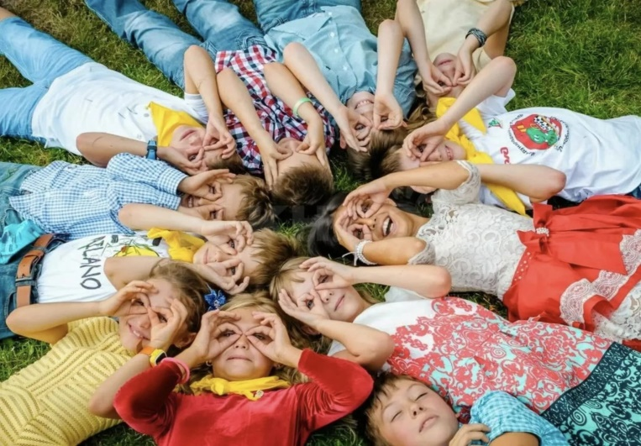

Для подачи заявления **в лагерь** нужны следующие документы:

* Копия свидетельства о рождении ребенка (+оригинал);
* Копия паспорта родителя (законного представителя) +оригинал.

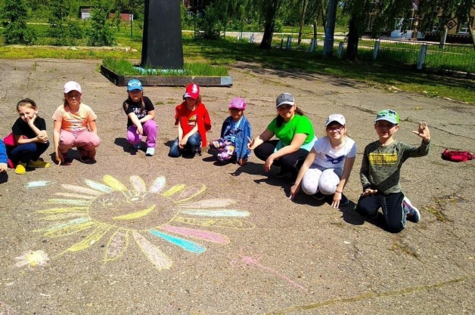

**Документы по категориям**:

* ***Дети-сироты, дети, оставшиеся без попечения родителей*** (приказ об установлении опеки оригинал + ксерокопия);
* ***Безнадзорные дети*** (ходатайство из КДН);
* ***Дети-инвалиды*** (справка МСЭ оригинал + ксерокопия с двух сторон);
* ***Дети из малообеспеченных семей*** (числиться в реестре Центра социальных выплат в качестве получателей пособия, как малообеспеченная семья);
* ***Дети из семей участников СВО*** (справка из воинской части).
* ***Дети с ОВЗ*** (справка ПМПК)

**Иные категории**:



* Копия свидетельства о рождении ребенка (+оригинал);
* Копия паспорта родителя (законного представителя) +оригинал;
* Справка 070-у (из поликлиники);
* Справка Ф.5 или Ф. 6, Ф. 8 о прописке ребенка (из Центра регистрации граждан).

Для получения путевки обращаться в КЦСОН по месту жительства.



Для проживающих в г. Кострома обращаться в Государственное казенное учреждение «Костромской областной Центр социальной помощи семье и детям», отделение организации отдыха и оздоровления детей,

***телефон +7 (4942) 53-04-13.***

**Государственное казенное учреждение «Костромской областной Центр социальной помощи семье и детям»**

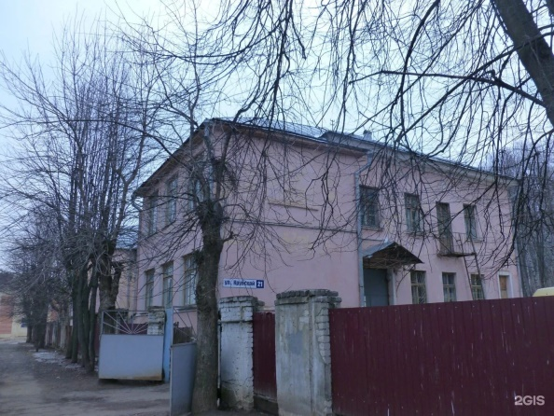

**Наш адрес:**

г. Кострома, ул. Крупской, 21

тел. Приемная: **+7(4942)53-08-53**

тел. Отделение организации отдыха и оздоровления детей: **+7(4942)53-04-13**

Электронная почта: socpom@org.kostroma.gov.ru

[**vk.com**›public172595997](https://vk.com/public172595997)



**Государственное казенное учреждение «Костромской областной Центр социальной помощи семье и детям»**

***ПАМЯТКА ПО ОБЕСПЕЧЕНИЮ ОТДЫХА И ОЗДОРОВЛЕНИЯ НЕСОВЕРШЕННОЛЕТНИХ***



***для детей, находящихся в трудной жизненной ситуации, и иных категорий***

**Кострома**

**2025 год**